«СОГЛАСОВАНО»  Начальник департамента образования комитета по социальной политике и культуре администрации города Иркутска  _________________ А.А. Головко  «____»____________ 2024г.  «СОГЛАСОВАНО»  Начальник ОГИБДД  МУ МВД России «Иркутское»  подполковник полиции  _______________ Каримов Е.М.  «___»_____________2024 г. |  |  | «УТВЕРЖДАЮ»  Директор МБОУ г. Иркутска СОШ  с углубленным изучением  отдельных предметов № 19  ___________С.Г. Большещапова  «____»________________ 2024г.

ПАСПОРТ
дорожной безопасности образовательной организации

Муниципальное бюджетное общеобразовательное учреждение г. Иркутска
средняя общеобразовательная школа
с углубленным изучением отдельных предметов № 19
(наименование образовательной организации)

2024 год
Общие сведения
Муниципальное бюджетное общеобразовательное учреждение г. Иркутска
средняя общеобразовательная школа
с углубленным изучением отдельных предметов № 19
(полное наименование ОУ)

Тип образовательной организации: муниципальная
Юридический адрес: 664033,г. Иркутск, ул. Лермонтова, 279
Фактический адрес: 664033,г. Иркутск, ул. Лермонтова, 279
Руководители образовательной организации:
Директор | Большещапова С.Г  (фамилия, имя, отчество) | 54-61-60  (телефон)
Заместитель директора  по учебной работе | Лебединская Н.Ф  (фамилия, имя, отчество) | 54-61-60  (телефон)
Заместитель директора  по учебной работе | Ольховик Е.В  (фамилия, имя, отчество) | 54-61-60  (телефон)
Заместитель директора  по учебной работ | Ковальчук С.Н  (фамилия, имя, отчество) | 54-61-60  (телефон)
Заместитель директора  по учебной работ | Шабалин В.Л.  (фамилия, имя, отчество) | 54-61-60  (телефон)
Заместитель директора  по учебной работ | Верхозина О.П.  (фамилия, имя, отчество) | 54-61-60  (телефон)
Заместитель директора  по воспитательной работе | Беланова Ю.С  (фамилия, имя, отчество) | 54-61-60  (телефон)
Зам. директора по АХЧ. | Нелидов И.Ю  (фамилия, имя, отчество) | 54-61-60  (телефон)
Ответственные от  Госавтоинспекции ответственный по пропаганде  ОГИБДД МУ МВД России «Иркутское» | Максимов Е.А.  (фамилия имя отчество) | 8-952-638-89-88  (телефон)
Ответственный работник за мероприятия по профилактике  детского травматизма  заместитель директора по ОБЖ и ДП | Минина И.С.  (фамилия, имя, отчество) | 54-61-60  (телефон)
Руководитель или ответственный
работник дорожно-эксплуатационной
организации, осуществляющей
содержание улично-дорожной
сети (УДС)∗ _____________________ ______________
(фамилия, имя, отчество) (телефон)

Руководитель или ответственный
работник дорожно-эксплуатационной
организации, осуществляющей
содержание технических средств
организации дорожного
движения (ТСОДД)* _____________________ ______________
(фамилия, имя, отчество) (телефон)

Количество обучающихся: 2235 человек
Наличие уголка по БДД: Имеется
(фойе 1-го этажа; 1-й этаж, кабинет начальных, классов № 6; 3-й этаж, кабинет № 30, кабинет № 31; коридор 2-го этажа)
(если имеется, указать место расположения)
Наличие класса по БДД: отсутствует
(если имеется, указать место расположения)
Наличие автогородка (площадки) по БДД: отсутствует

Наличие автобуса в образовательной организации: нет
(при наличии автобуса)
Владелец автобуса: нет
(ОО, муниципальное образование и др.)

Время занятий в образовательной организации:
1-ая смена: 8 час. 00 мин. – 14 час. 10 мин. (период)
внеклассные занятия: 14 час. 30 мин. – 20 час. 00 мин. (период)

Телефоны оперативных служб:________112______________
ОБДПС МУ МВД России «Иркутское» - 21-76-00, 21-76-01
Отделение пропаганды БДД ОГИБДД - 21-75-74, 21-75-73
ДЧ МУ МВД России «Иркутское» - 21-68-05

Содержание

- План-схемы образовательной организации (сокращение – ОО).
1. Район расположения образовательной организации, пути движения транспортных средств и детей (обучающихся).
2. Организация дорожного движения в непосредственной близости от образовательной организации с размещением соответствующих технических средств организации дорожного движения, маршруты движения детей и расположение парковочных мест.
3. Маршруты движения организованных групп детей от образовательной организации к стадиону, парку или спортивно-оздоровительному комплексу.
4. Пути движения транспортных средств к местам разгрузки/погрузки и рекомендуемые безопасные пути передвижения детей по территории образовательной организации.

- Информация об обеспечении безопасности перевозок детей специальным транспортным средством (автобусом).
1. Общие сведения.
2. Маршрут движения автобуса образовательной организации.
3. Безопасное расположение остановки автобуса у образовательной организации.

III. Приложения.
План-схема пути движения транспортных средств и детей при проведении дорожных ремонтно-строительных работ вблизи образовательной организации.
I. План-схемы образовательной организации
1. Район расположения образовательной организации, пути движения транспортных средств и детей (обучающихся)

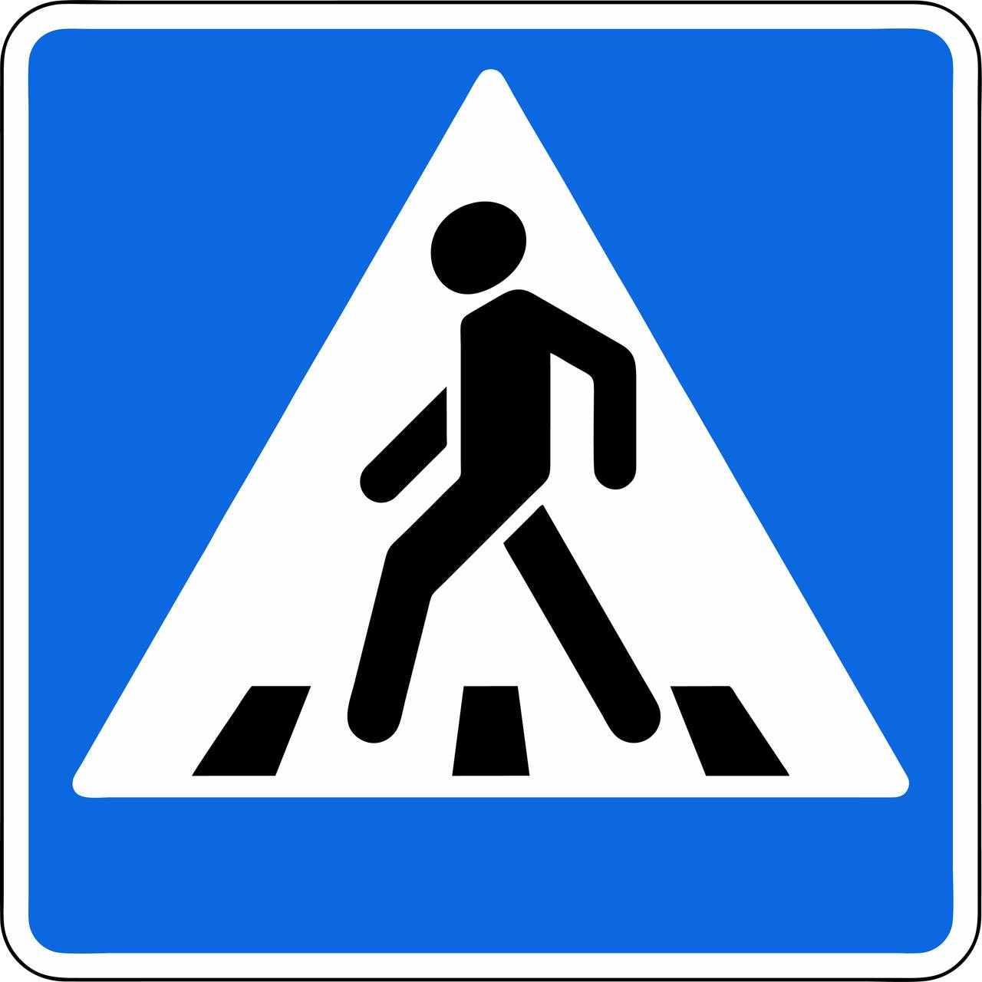

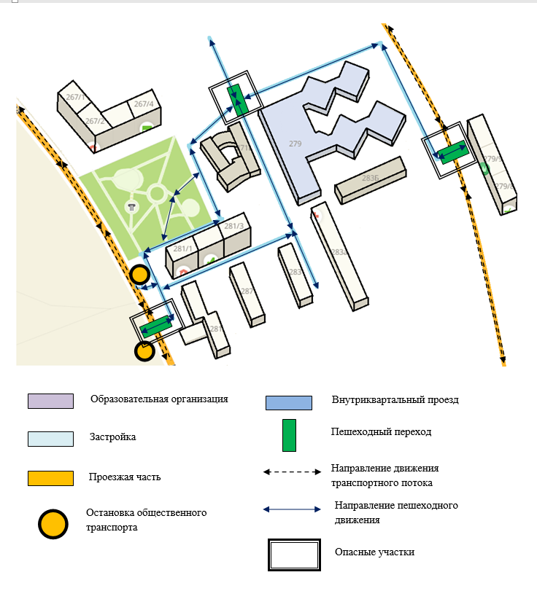
Пешеходный переход
2. Схема организации дорожного движения в непосредственной близости от образовательной организации с размещением соответствующих технических средств организации дорожного движения, маршрутов движения детей и расположения
парковочных мест

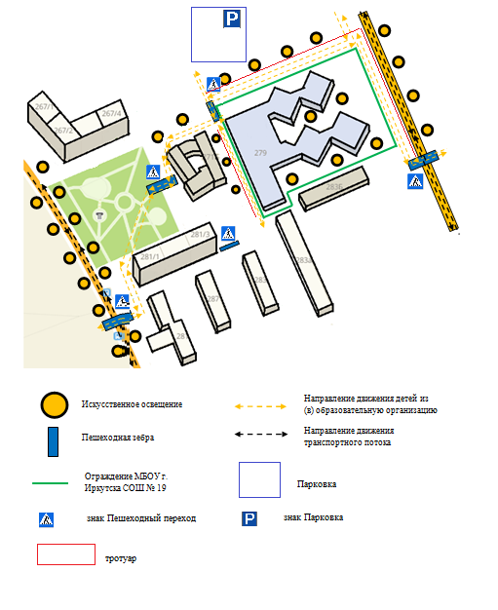

3. Маршруты движения организованных групп детей от образовательной организации к парку
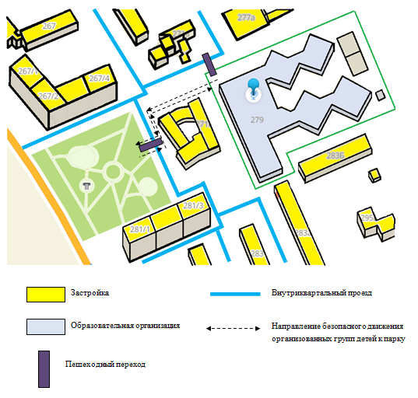

4. Пути движения транспортных средств к местам разгрузки/погрузки и рекомендуемые безопасные пути передвижения детей по территории образовательной организации
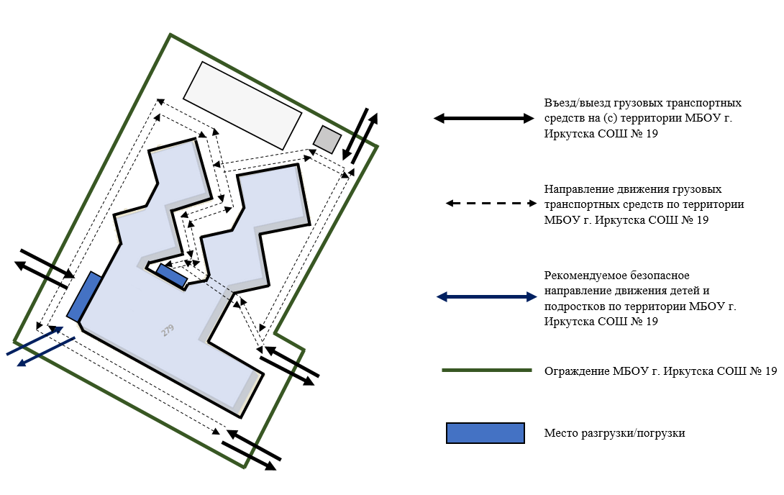

II. Информация об обеспечении безопасности перевозок детей специальным транспортным средством (автобусом).

(при наличии автобуса(ов))
- Общие сведения

2. Сведения о водителе (ях) автобуса(сов)

3. Организационно-техническое обеспечение

- Лицо, ответственное, за обеспечение безопасности дорожного движения): _________________________
(Ф.И.О.)
Назначено: ________________________
(дата)
прошло аттестацию ________________________
(дата)

2) Организация проведения предрейсового медицинского осмотра водителя:
осуществляет _________________________________
(Ф.И.О. специалиста)
на основании контракта _________________________________
действительного до _________________________________
(дата)

3) Организация проведения предрейсового технического осмотра транспортного средства:
осуществляет _____________________________________
(Ф.И.О. специалиста)
на основании контракта ____________________________________
действительного до ____________________________________
(дата)

4) Дата очередного технического осмотра _________________

5) Место стоянки автобуса в нерабочее время: ______________
Меры, исключающие несанкционированное использование: ________

4. Сведения о владельце автобуса

Юридический адрес владельца: _________________________________
Фактический адрес владельца: __________________________________
Телефон ответственного лица: __________________________________

(при отсутствии автобуса)
Сведения об организациях, осуществляющих перевозку детей специальным транспортным средством (автобусом)

________________________________________________________________
________________________________________________________________
________________________________________________________________
________________________________________________________________
________________________________________________________________
(Рекомендуемый список контактов организаций, осуществляющих перевозку детей специальным транспортным средством (автобусом)).

(При перевозке детей специальным транспортным средством (автобусом) сторонней организацией заполняется карточка. Заполненная карточка хранится в разделе «Приложение»)

Информационная карточка
перевозок детей специальным транспортным средством (автобусом)

- Общие сведения
Марка ______________________________________________________
Модель _____________________________________________________
Государственный регистрационный знак __________________________
Год выпуска __________________________________________________
Количество мест в автобусе______________________________________
Соответствие конструкции требованиям, предъявляемым к школьным автобусам: ___________________________________________________

- Сведения о владельце
Владелец: ____________________________________________________
Юридический адрес владельца ___________________________________
Фактический адрес владельца ____________________________________
Телефон ответственного лица____________________________________

- Сведения о водителе автобуса
Фамилия, имя, отчество ________________________________________
Принят на работу _____________________________________________
Стаж вождения категории_______________________________________

- Организационно-техническое обеспечение
Лицо, ответственное за обеспечение безопасности дорожного движения:
_____________________________________________________________
(Ф.И.О.)
назначено ___________________________________________________
(дата)
прошло аттестации _____________________________________________
(дата)

Дата последнего технического осмотра____________________________

Директор (заведующий)
образовательной организации __________________ __________________
(подпись) (Ф.И.О.)
Руководитель организации,
осуществляющей перевозку детей
специальным транспортом
(автобусом) __________________ _________________
(подпись) (Ф.И.О.)

- Маршрут движения автобуса образовательной организации

- Безопасное расположение остановки автобуса у образовательной организации

 Дорожно-эксплуатационные организации, осуществляющие содержание УДС и ТСОДД, несут ответственность в соответствии с законодательством Российской Федерации (Федеральный закон «О безопасности дорожного движения» от 10 декабря 1995 г. № 196-ФЗ, Кодекс Российской Федерации об административных правонарушениях, Гражданский кодекс Российской Федерации)

